灌籃高手
校名：瑞豐國小
指導老師：鄭守堯、謝秉儒
- 旨趣(目的)
利用白努力定律所造成的現象，運用器材來實驗並完成遊戲，達到學習及實踐的功能。經過闖關的方式完成任務，即可過關。
- 實驗器材：保麗龍球、量杯、吸管、剪刀
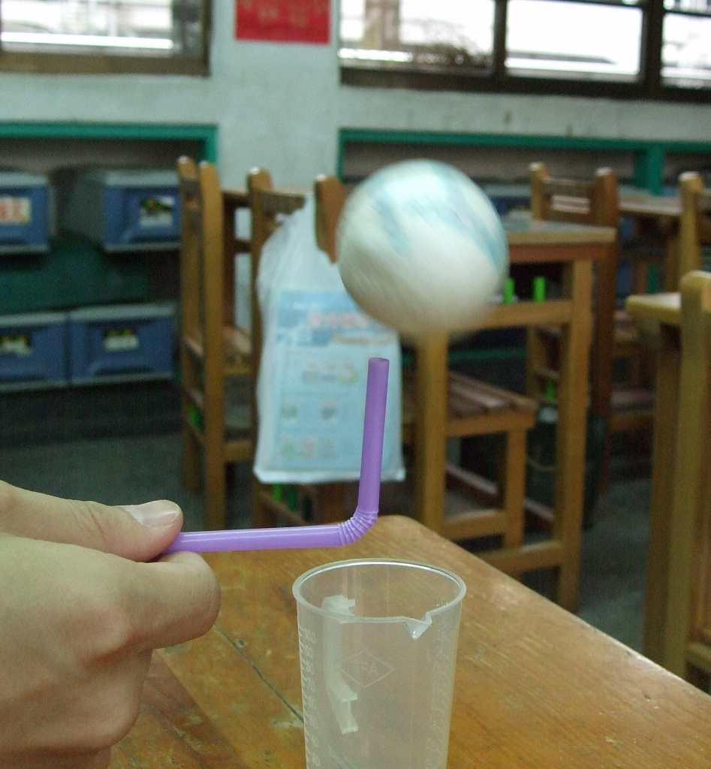
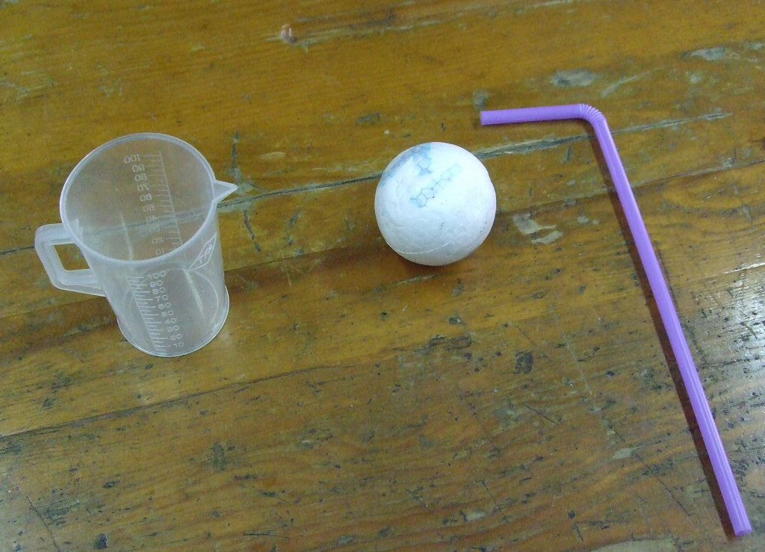

三、活動製作過程
- 將吸管用剪刀剪開一端呈花瓣狀。
- 用力吹氣使保麗龍球飄起並維持一定高度。
- 依順序將保麗龍球置入指定的量杯內。
4.說明白努力定律的現象。
四、原理與活動啟示
空氣流經球四週的速度愈快，在球四週的空氣壓力就愈低。由吸管內吹出急速的空氣，故而在出氣口端的壓力比在外端的壓力為小，吸管外的壓力便會將保麗龍球壓住，不使保麗龍球向外飛走，並學習白努力定律在生活中的應用。

